

前端基本功—javascript 第七天

目录
目录 2
1.2 重点难点 4
1.3 复习 5
1.4 运算符优先级（理解） 5
1.4.1 优先级 6
1.4.2 几个面试题 6
1.4.3 与 && 使用规则 7
1.4.4 或 || 运算规则 7
1.5 转换为字符串 (理解) 8
1.6 根据位置返回字符（重点） 9
1.7 根据字符返回位置(重点) 11
1.8 url 编码和解码（了解） 12
1.9 截取字符串(重点) 12
1.9.1 concat 连接字符 12
1.9.2 slice 12
1.9.3 substr 13
1.9.4 substring 13
1.10 小数位数(了解) 14
1.11 转换大小写 14
1.12 数值函数 14
1.13 定时器之 setTimeout 15
1.13.1 深层看去两定时器的区别 16
1.13.2 递归调动（重点） 16
1.13.3 arguments.callee （重点） 17
1.14 停止定时器 18

重点难点
- 运算符优先级
- 字符串返回位置
- 字符串截取 重点
- 函数递归调用

复习
- Date 对象 日期
- var date = new Date(); 创建了日期函数
- 定时器 为什么用定时器 自己不断执行 比 for 我们可以设定时间 每隔1秒执行一次代码
- setInterval(fn,1000); 1000 单位 是 ms 就是1s 的

运算符优先级（理解）
我们前面学过那些运算符。

一元操作符 ++， -- ，+ - 加加 减减 正号 负号 +a -a

逻辑操作符 ! && ||

基本运算符 +, -, *, /, %

关系操作符 >, <, >=, <=, ===, ==, !=, !==

条件操作符 （三元运算符） a ? b : c

赋值运算符 +=, -=, *=, /=, %= a+=2 a = a+2 ;

逗号运算符 , var a=10,c=10;

优先级
1 ()
2 !、-、++、-- 一元
3 *、/、%
4 +、-
5 <、<=、<、>=
6 ==、!=、===、!==、
7 &&
8 ||
9 ?:
10 =、+=、-=、*=、/=、%= 赋值 计算完毕，再给值

几个面试题
var aa = 0&&1;
alert(aa) 0
var bb = 1&&0;
alert(bb); 0
var cc = 1&&10;
alert(cc); 10

与 && 使用规则
a&&b
如果 a 为假 则返回a 的值 0&&1 返回0
如果a 为真， 则返回 b 的值 1&&10 返回 10
var a = 1 && 2 && 3;
console.log(a); 3
var b = 0 && 1 && 2;
console.log(b); 0
var c = 1 && 0 && 2;
console.log(c); 0

或 || 运算规则
a || b
如果a 为假 则返回的是 b 的值 。
如果a 为真 则返回的是 a 的值 （自己的值）
console.log(0||1);
console.log(1||0);
console.log(1||5);
console.log(5||1);
var first = father.firstElementChild || fathter.firstChild;

var a = 0 || 1 || 2;
var b = 1 || 0 || 3;
console.log(a),console.log(b);

var a = 3 && 0 || 2;
var b = 3 || 0 && 2;
var c= 0 || 2 && 3;
alert(a),alert(b),alert(c);
结果是： 一定先算 && 后 算 || 2 3 3
0 && 1 == 0 0 与 任何数 都的 0
0 || 1 = = 1 0 或 任何数 都的 任何数
最后：
var a = 1+4&&3
var b = 0&& 3+1；
var c= 1 || 2 && 5-1;
alert(a),alert(b),alert(c);
d = d>10 ? -d : d

转换为字符串 (理解)
我们前面学过转换为字符串
- + ”” 转换为字符串 var num = 10; console.log(“num”)； console.log(num+ “”);
- String() 构造函数 String(num);
- toString()，内置转换方法（进制基数）
var num = 10; console.log(num.toString());
console.log(demo.toString(2)); // 把 demo 里面值 转换为 2进制

根据位置返回字符（重点）
1 charAt，获取相应位置字符（参数：字符位置）
注释：字符串中第一个字符的下标是 0。如果参数 index 不在 0 与 string.length 之间，该方法将返回一个空字符串。
2 charCodeAt获取相应位置字符编码（参数： 字符位置） 索引号
charAt()方法和charCodeAt()方法用于选取字符串中某一位置上的单个字符
区别：
charCodeAt()方法，它并不返回指定位置上的字符本身，而是返回该字符在Unicode字符集中的编码值

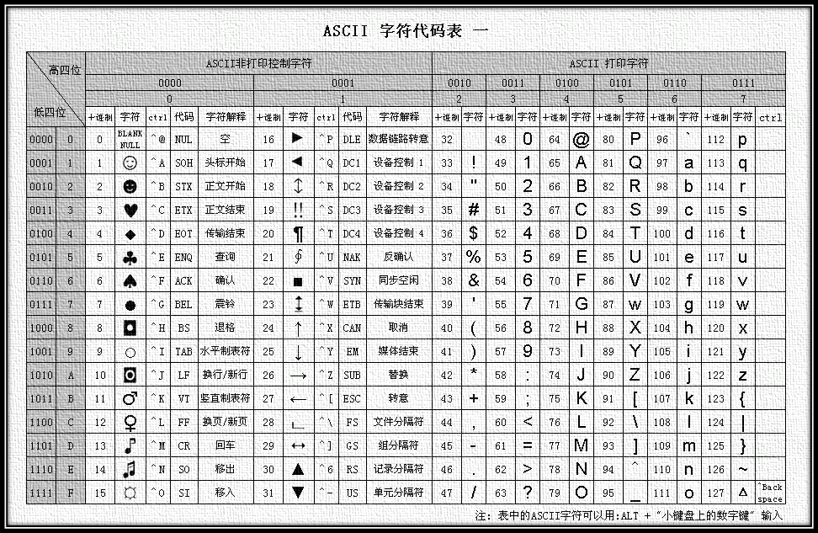

my name is andy big5 gb2313 unicode
var txt = "abcdefg";
alert(txt.charAt(3)); // 返回 索引号3 的 字符 d
var demo = "今天是周末";
alert(demo.charAt(2)); // 返回 是
alert(txt.charCodeAt(3)); // 返回的是相应的 字符 的 unicode 编码
alert(demo.charCodeAt(2));

根据字符返回位置(重点)

1 indexOf，从前向后索引字符串位置（参数： 索引字符串）
从前面寻找第一个符合元素的位置 找不到则返回 -1
2 lastIndexOf，从后向前索引字符串位置（参数：索引字符串）
从后面寻找第一个符合元素的位置
找不到则返回 -1
从后面往前面找， 找到后，索引号 数的时候从前面往后数

他们是根据字符返回位置 。
aa.jpg aa.jpeg
var aa = “abcdefg” aa.indexOf(“c”) ;

- <script>
- function $(id) {return document.getElementById(id)}
- $("btn1").onclick = function() {
- // asdf.indexOf("a");
- alert($("all").value.indexOf($("index").value));
- }
- $("btn2").onclick = function() {
- // asdf.indexOf("a");
- alert($("all").value.lastIndexOf($("index").value));
- }
- </script>

url 编码和解码（了解）
URI (Uniform ResourceIdentifiers,通用资源标识符)进行编码，以便发送给浏览器。有效的URI中不能包含某些字符，例如空格。而这URI编码方法就可以对URI进行编码，它们用特殊的UTF-8编码替换所有无效的字 符，从而让浏览器能够接受和理解。
var url = “http://www.itcast.cn?name=andy”
encodeURIComponent() 函数可把字符串作为 URI 组件进行编码
decodeURIComponent() 函数可把字符串作为 URI 组件进行解码
<script>
var url = "localhost:itcast.cn? name=andy";
var str = encodeURIComponent(url); // 编码的过程
console.log(str);
console.log(decodeURIComponent(str));
</script>

截取字符串(重点)
我们从一串字符里面， 取某几个 。 截取字符串

concat 连接字符
var txt = “123”;
console.log(txt.concat(“abc”));

slice
slice，截取字符串（参数：1，截取位置【必须】，2终结点）

asdf.slice(2); // df
意思： 从 索引号2 的位置 开始截取，如果没有结束位置，则会一直截取到最后。
asdf.slice(2,3) // d
结束位置， 从最左边数的个数 这里从a开始数 3个 。
asdf.slice(-1) // f
负号 表示 从右边开始往左边取 -1 就是取最后一个 -2 就是取最后两个的意思。

substr
substr，截取字符串（参数：1，截取位置【必须】，2截取长度）
截取的长度 从当前位置开始数 截取的长度
asdf.substr(2,2); // df 第一个2 从 索引号2 开始取， 第2个2
从当前开始数2个。
substr(-1) 负值是有兼容性问题的。 ie8以下的版本 会直接返回所有字符串。 所以，我们不建议使用 substr负值 。
兼容性onButtonClick("btn8",div1.substr(div1.length-1,1));

substring
substring 同slice

但是如果 有两点不同就是 会有参数比较大小
substring(6,3) 它会自动转 substring(3,6)
substring则干脆将负参数都直接转换为0 全部取过来

“12345678”.slice(2,5) 345
“12345678”.substr(2,5) 34567

小数位数(了解)
var PI = 3.141592653;
console.log(PI.toFixed(2));
保留两位小数 后面小数会四舍五入

转换大小写
1 toUpperCase，转换为大写（参数：无）
2 toLowerCase，转换为小写（参数：无）

数值函数
var max = Math.max(4,2,6,7,8,3);
var min = Math.min(4,2,6,7,8,3);
如果max函数没有给出任何参数，返回-Infinity
如果有NaN或者非数字类型的参数，返回NaN
alert(Math.max(1,3,4,'10'));

alert(Math.max(1,3,4,'10abc'));
alert(Math.max(1,3,4,NaN));
alert(Math.max(1,3,4,undefined));
第一个是 10 后面三个都是 NaN 只有里面 不是数值型的， 返回的结果 就是 NaN.

定时器之 setTimeout
我们前面学了 setinterval 现在学习 setTimeout
setTimeout 才是真正意义上的 定时炸弹。 就结束了

setInterval(fn,1000) 每隔1秒 就执行一次 fn 函数
setTimeout(fn,1000) 1秒钟之后，去执行一次 fn 函数， 就over了 。 一次性的。
<script>
function $(id) { return document.getElementById(id);} // id函数
function hide(id) { // 隐藏函数
$(id).style.display = "none";
}
function show(id) {
$(id).style.display = "block";
}
setTimeout(closeAd,5000);
function closeAd() {
hide("left");
hide("right");
}
</script>

深层看去两定时器的区别

js 页面跳转语句 BOM
window.location.href = “http://www.itcast.cn”;

递归调动（重点）

函数自己调用自己，我们成为递归调用。 一定要写退出条件，否则死循环。
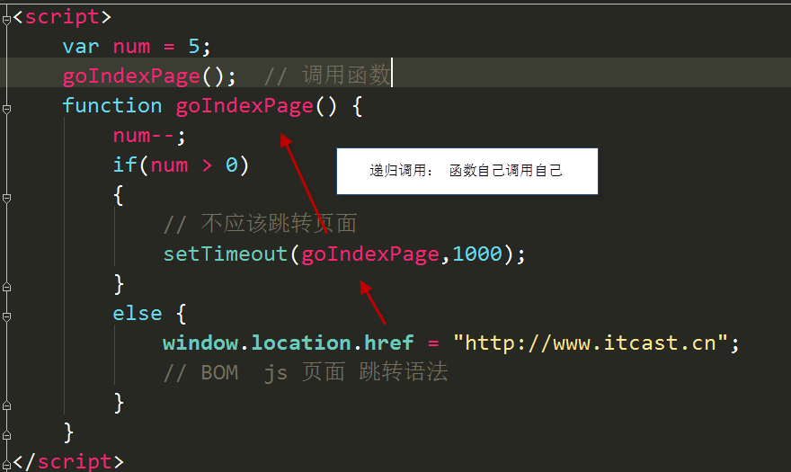
setTimeout延迟时间为1秒执行, 要执行的代码需要2秒来执行,那这段代码上一次与下一次的执行时间为3秒.
而setInterval却没有被自己所调用的函数所束缚，它只是简单地每隔一定时间就重复执行一次那个函数。

arguments.callee （重点）
arguments.callee
返回正被执行的 Function 对象。
在使用函数递归调用时推荐使用arguments.callee代替函数名本身。
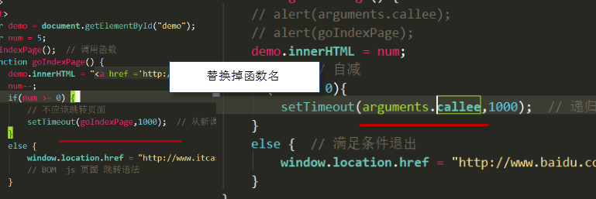

停止定时器
clearInterval(定时器的名字);
clearTimeout(定时器的名字);
clearInterval(timer); // 先清除以前的定时器
timer = setInterval(function() {}

